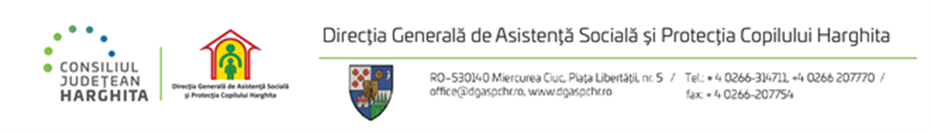

REZULTATELE PROBEI SCRISE

a concursului organizat în data de 18.06.2025, pentru ocuparea funcţiei publice de conducere de șef serviciu, grad II din cadrul serviciului pentru acordarea şi evidenţa drepturilor persoanelor cu handicap, relaţii cu publicul adulți

NrCrt | Numărul de înregistrare a candidaților | Proba scrisă- puncte | Rezultatul  Final
1 | Nr. 73304 | 75 puncte | ADMIS

Afişat azi: 18.06.2025, termen de contestaţie: o zi lucrătoare de la data afişării rezultatelor

Preşedintele comisiei : Elekes Zoltan - director general ______________

Secretar : Barabas Emese - consilier RU _______________

